**Área:** Ciencias Naturales **Asignatura:** Biología

**Docente:** Jesús Camargo Gómez  **Grado**: 7 F **Periodo:** 1

**Estándar:** Explica las etapas y la importancia de los procesos de mitosis y meiosis.

**Logro /competencia:** Reconoce las etapas de los procesos de mitosis y meiosis como base fundamental para el crecimiento y reproducción de los seres vivos

**Tema:** Reproducción celular

**REPRODUCCIÓN CELULAR**

1. Si todas las células de tu organismo tienen exactamente la misma información genética ¿cómo es posible que tengas células tan diferentes como las musculares, las de la piel, las neuronas o las de los huesos?

2. ¿Qué tipo de reproducción celular origina los gametos (óvulos y espermatozoides)? ¿Qué sucedería si se formasen por mitosis?

3. Identifica el dibujo adjunto. Señala las estructuras que se representan.

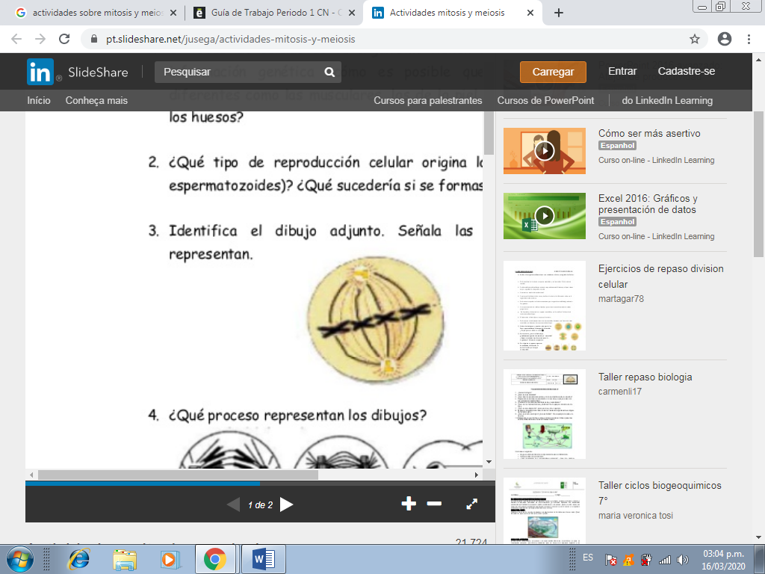

4. ¿Qué proceso representan los dibujos?

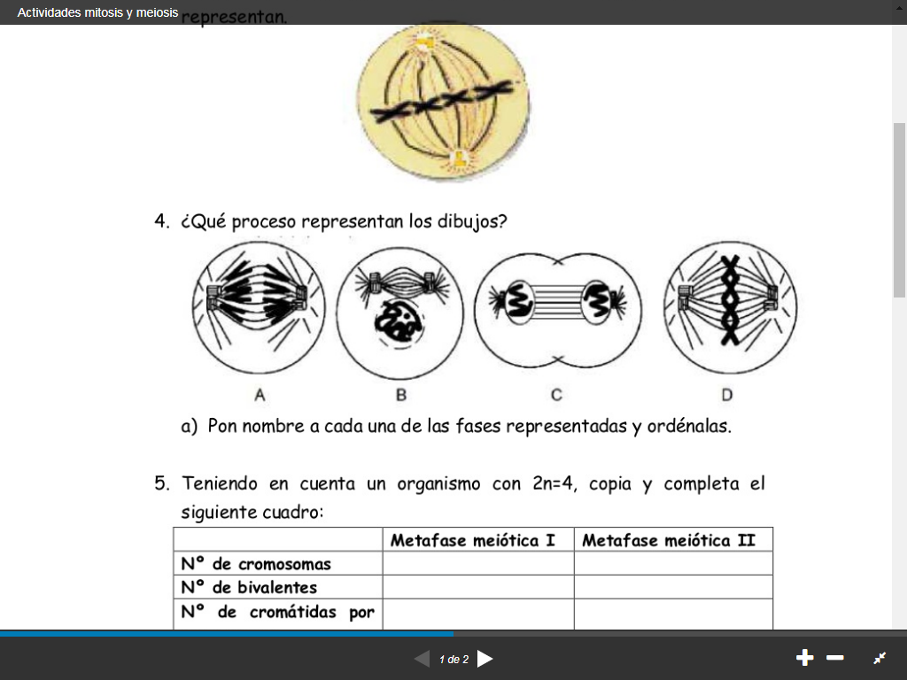

1. Pon nombre a cada una de las fases representadas y ordénalas.

5. Teniendo en cuenta un organismo con 2n=4, copia y completa el siguiente cuadro:

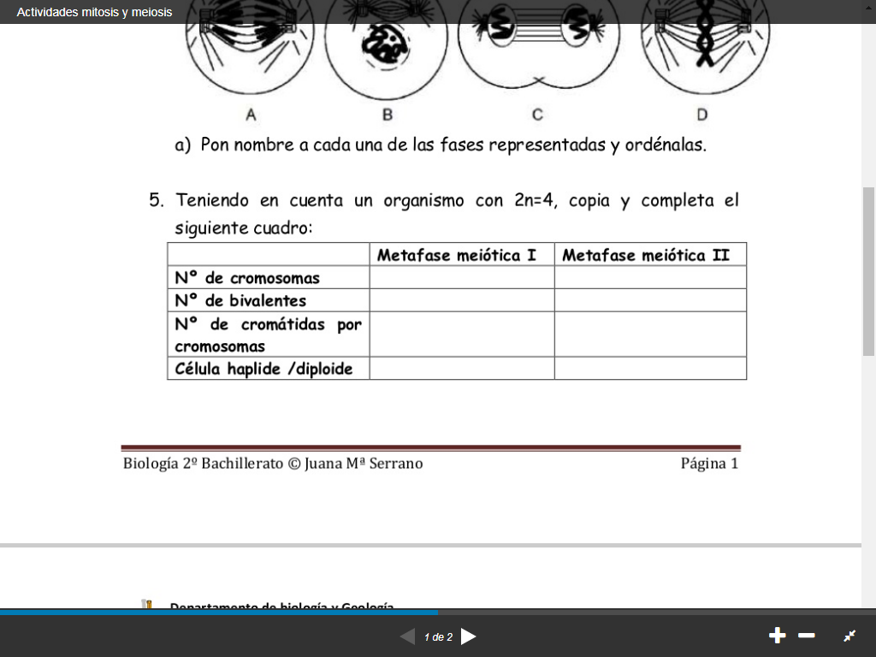

6. Observa los siguientes dibujos e indica el proceso de reproducción al que pertenecen (mitosis o meiosis), la fase que representan

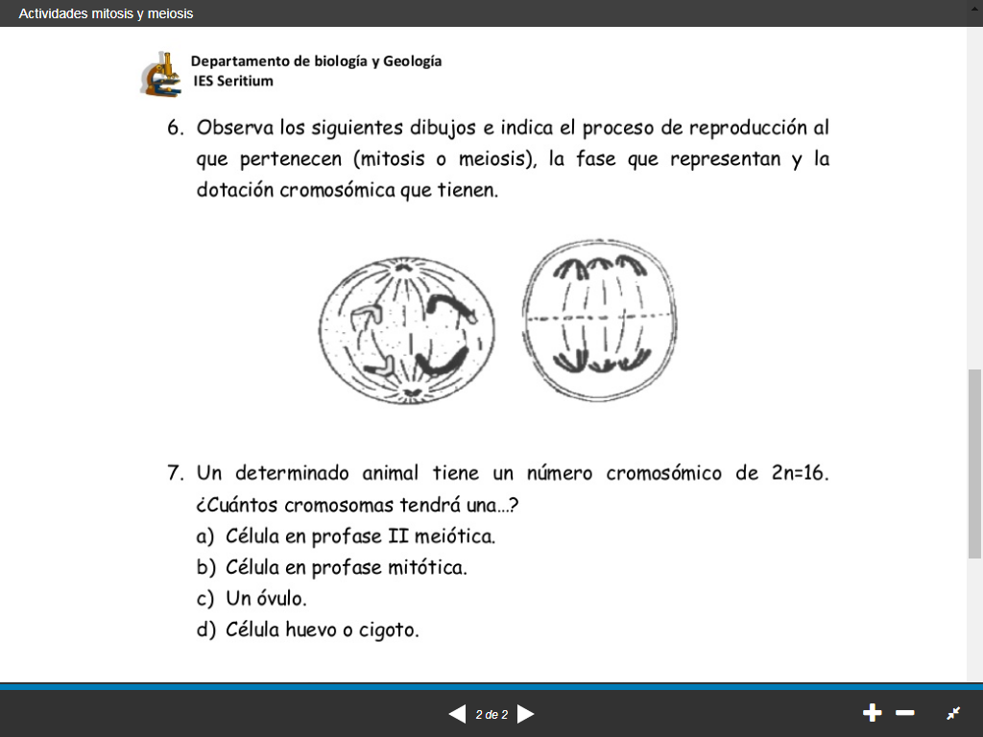

7. Suponga que los cromosomas del esquema adjunto corresponden a una pareja de homólogos. ¿Qué ha acontecido entre ellos y cómo se denomina el proceso?

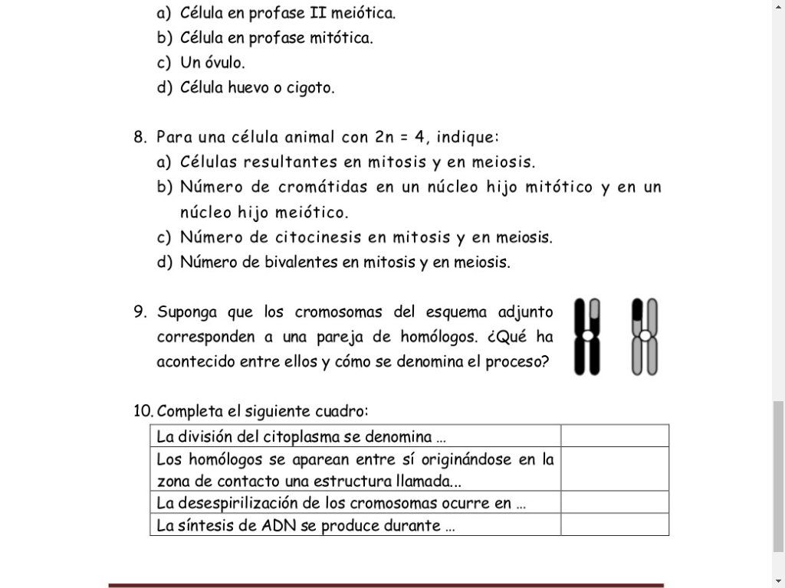

8. Completa el siguiente cuadro: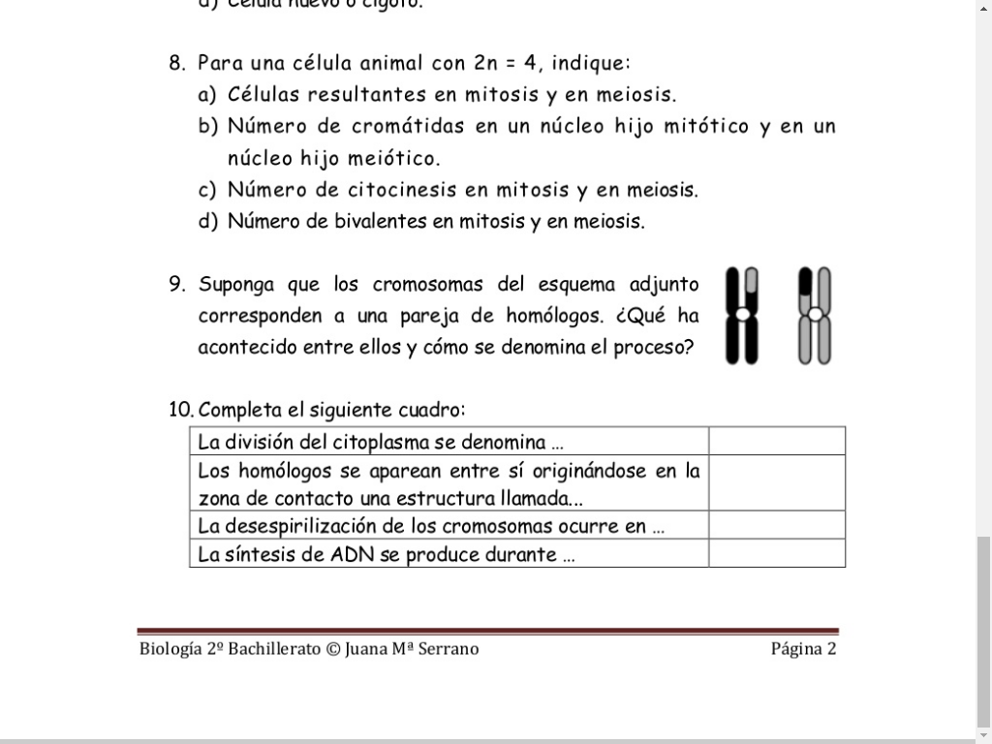

9. Realiza las siguientes sopas de letra.



ANAFASE,CELULASDIPLOIDE,CENTROMERO,CROMATIDAS,CROMOSOMAS,MEIOSIS,MITOSIS

NúCLEO,PROFASE,TELOFASE